**République de Guinée**

Travail- Justice- Solidarité

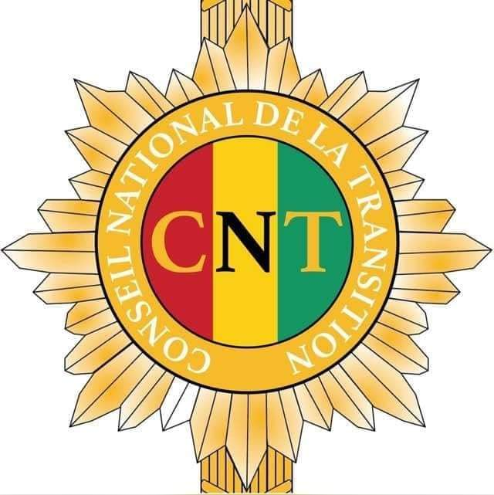

**CONSEIL NATIONAL DE LA TRANSITION**

***N° 0023***

Enregistré au Secrétariat Central du CNT sous le numéro ……………..

SESSION 2025

**RAPPORT**

**Modification de l’intitulé de la loi d’autorisation de ratification de l’Accord de financement du projet de transformation du système de santé votée le 28 février 2025.**

**Fait**

**Par la Commission du Plan, des Affaires Financières et du Contrôle Budgétaire.**

Présenté par le Rapporteur Général, **Honorable** **N’Gouamou Fabara KONE**

Août 2025

**Honorable Président du Conseil National de la Transition,**

**Honorables Conseillers Nationaux,**

**Mesdames et Messieurs les Ministres,**

**Mesdames et Messieurs, en vos qualités, rangs, grades, tout protocole observé ;**

En date du 28 février 2025, le Conseil National de la Transition a autorisé la ratification des Accords de prêt et don signés entre la Guinée, l’Association Internationale de Développement (IDA) sur ses propres ressources et la Banque Internationale pour la Reconstruction et le Développement. Cette dernière a agi en qualité d’Administrateur du crédit du Fonds Fudiciaire multi-donateurs du Mécanisme de Financement Mondial pour les femmes, les enfants et les adolescents (GFF) dans le cadre du projet de transformation du système de santé en République de Guinée.

Après le vote de cette loi d’autorisation de ratification, le processus administratif a suivi son cours normal jusqu’au niveau du décaissement. A ce niveau, la banque a fait observer que les montants de la partie prêt et celle du don ont été cumulés dans la formulation de la loi.

D’après la Banque, le cumul de ces montants dans le corps de la loi entraverait la sécurité juridique avec pour conséquence l’impossibilité de tout décaissement. D’où la nécessité d’une reformulation qui distinguerait clairement d’une part le montant de la partie prêt et celle du don comme spécifié dans les documents des Accords concernés.

Ainsi, pour faire face à cette exigence fondée du bailleur, le Gouvernement par l’entremise du Ministre de la Santé a saisi notre institution afin de procéder à la modification de la loi L/2025/008/CNT afin de mentionner expressément pour chacun des deux Accords la formulation qui sied ainsi qu’il suit :

« ***Article premier :*** *Est autorisée la ratification de :*

* l’Accord de financement (Crédit IDA) N° 7635-GN, d’un montant de quatre-vingt-cinq millions de dollars US (85 000 000$) entre la République de Guinée et la Banque Internationale pour la Reconstruction et le Développement et l’Association Internationale de Développement (IDA) et de ;
* l’Accord de Don (Don GFF) N° TFOC5993 d’un montant de dix millions de dollars US (10 000 000 $), entre la République de Guinée et la Banque Internationale pour la Reconstruction et le Développement et l’Association Internationale de Développement (IDA), Agissant comme Administrateur du Fonds Fiduciaire Multi-donateurs du Mécanisme de Financement Mondial pour la santé des Femmes, des Enfants et des Adolescents (GFF)… ».

**Honorables Conseillers Nationaux,**

Afin de permettre à ce financement de connaitre un décaissement heureux dans le cadre de la mise en œuvre de ce projet, la commission du plan des Affaires Financières et du contrôle Budgétaire vous invite à voter en faveur de cette loi de modification.

***Je vous remercie***